《国际经济概论》导学方案
陈清丽
课程考核方式
实施形成性考核是加强教学过程指导和管理的重要手段，是科学测评学生学习效果、反馈学习信息、促进学生自主学习、提高学生综合素质和能力的重要途径。本课程采用100%形成性考核方式。总分为100分。考核共四次，每次占25%，每次考核按百分制记分。该课程成绩为学生四次形成性考核的平均分。四次形成性考核内容覆盖教材。
同学们在学习第一章～第二章后完成形成性考核一；
学习第三章～第四章后完成形成性考核二；
学习第五章～第七章后完成形成性考核三；
学习第八章～第十章后完成形成性考核四。

形成性考核具体学习方法：
1、登陆国家开放大学学习网：http://www.ouchn.cn/点击“学生登录”或进入“榆林电大”微信公众号，选择右下角“学生服务”—“国开平台”，输入用户名（学号），密码：8位出生年月日-登录。
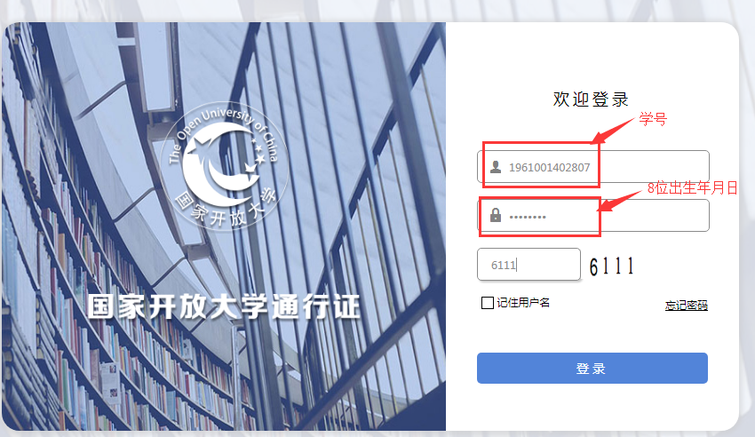

2、点击“进入课程”
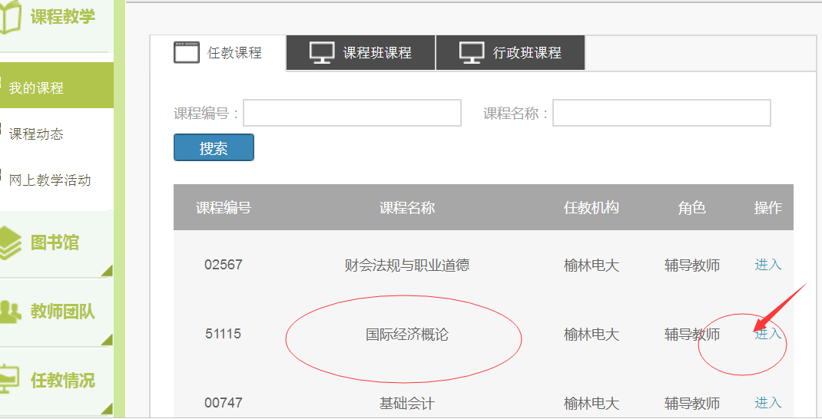

3、点击“形考任务”

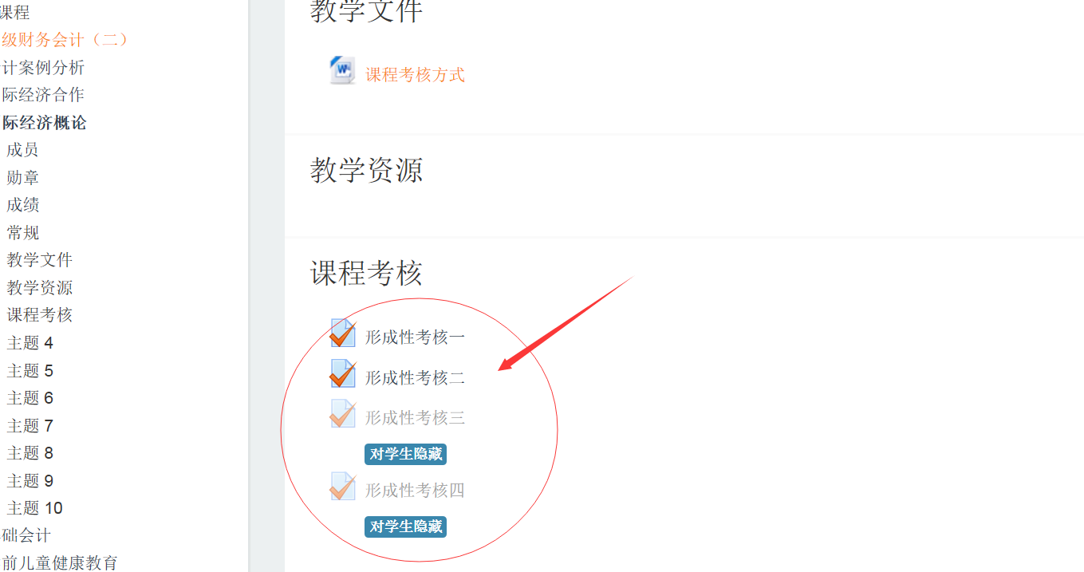

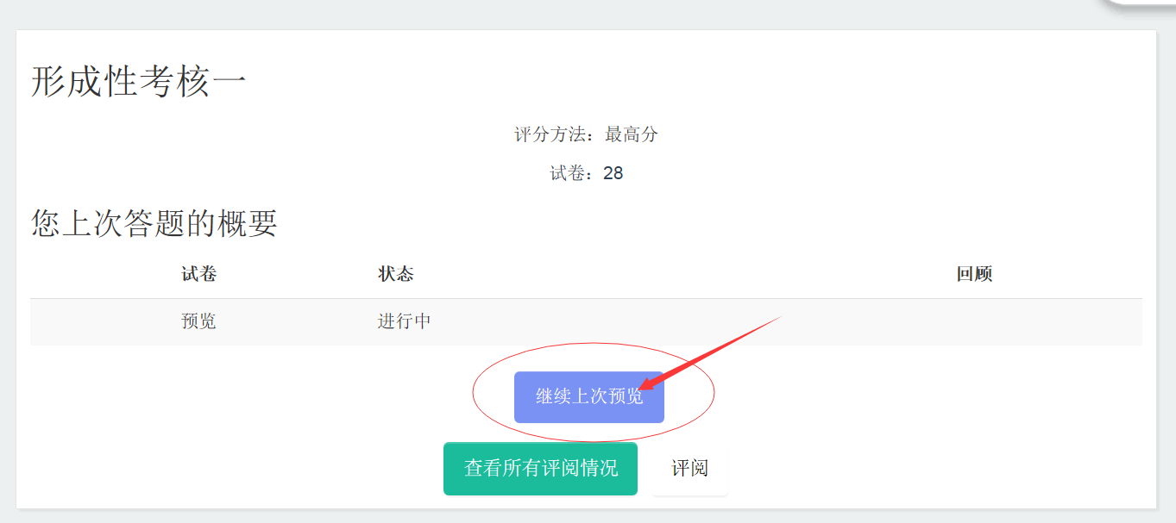
4、做完后结束答题
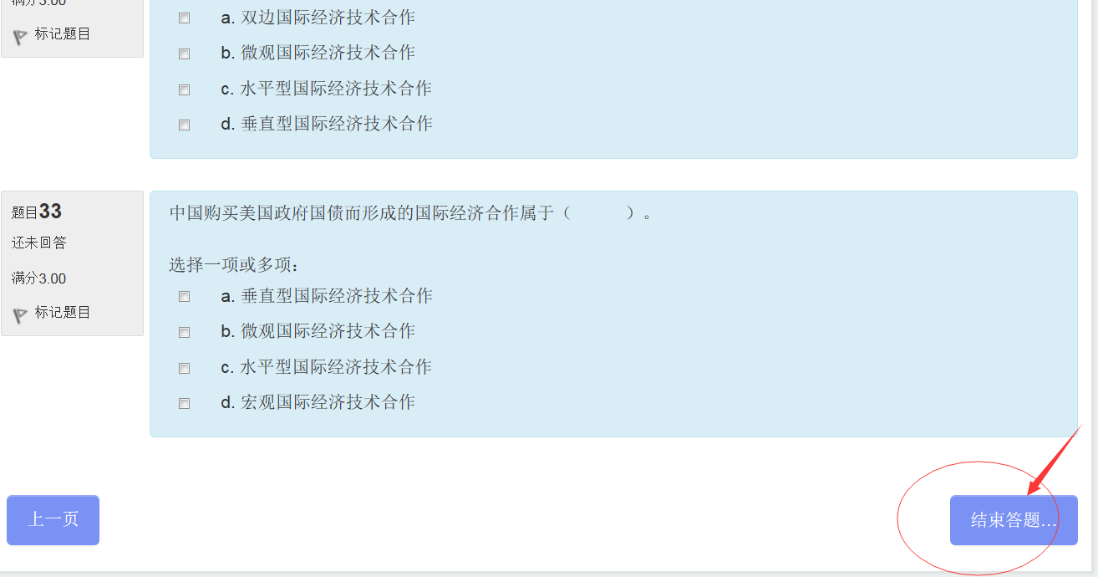

课程讨论具体方法：
1、进入课程主页，点击“新闻讨论区”

